**COLEGIO SALESIANO SAN JOSÉ**

**CFGS ADMINISTRACIÓN DE**

**SISTEMAS INFORMÁTICOS EN RED**



**PROYECTO FIN DE CICLO**

Gestión Medica

Ernesto Blázquez Ramos

**Junio, 2021**

**COLEGIO SALESIANO SAN JOSÉ**

**CFGS ADMINISTRACIÓN DE**

**SISTEMAS INFORMÁTICOS EN RED**

**PROYECTO FIN DE CICLO**

Gestión Médica

**Autor**: Ernesto Blázquez Ramos

**Tutor**: Alejando Hoya Vicente

**Junio, 2021**

**ÍNDICE**

# 

1. LOREM IPSUM 5

2. LOREM IPSUM 8

2.1 LOREM IPSUM 10

2.2 LOREM IPSUM 11

2.3 LOREM IPSUM 12

2.3.1 LOREM IPSUM 12

2.3.2 LOREM IPSUM 12

LOREM IPSUM

LOREM IPSUM

LOREM IPSUM

2.3.3 LOREM IPSUM 14

LOREM IPSUM

LOREM IPSUM

2.3.4 LOREM IMPSUM 15

LOREM IMPSUM

LOREM IMPSUM

LOREM IMPSUM

LOREM IMPSUM

LOREM IMPSUM

LOREM IMPSUM

LOREM IMPSUM

LOREM IMPSUM

LOREM IMPSUM

2.4 LOREM IPSUM 24

2.4.1 LOREM IPSUM 24

2.4.2 LOREM IPSUM 25

2.4.3 LOREM IPSUM 28

2.4.4 LOREM IPSUM 30

2.4.5 LOREM IPSUM 31

2.5 LOREM IPSUM 31

**1. INTRODUCCIÓN**

Gestión Médica es una aplicación para la gestión de médicos que permite hacer más fácil todos los ámbitos que tiene que realizar el médico.

Hace la vida más fácil para el medico ya que permite gestionar todas los asuntos de los pacientes con un solo click en el móvil. Es intuitivo y fácil de usar además de tener menús desplegables y fáciles para el usuario.

* 1. **OBJETIVOS DEL PROYECTO**

Gestión Médica es una aplicación para la gestión de médicos que permite hacer más fácil todos los ámbitos que tiene que realizar el médico.

Hace la vida más fácil para el medico ya que permite gestionar todas los asuntos de los pacientes con un solo click en el móvil. Es intuitivo y fácil de usar además de tener menús desplegables fáciles para el usuario.

* 1. **ENFOQUE**

Gestión Médica es una aplicación para la gestión de médicos que permite hacer más fácil todos los ámbitos que tiene que realizar el médico.

Hace la vida más fácil para el medico ya que permite gestionar todas los asuntos de los pacientes con un solo click en el móvil. Es intuitivo y fácil de usar además de tener menús desplegables fáciles para el usuario.

**2. ANTECEDENTES, ESTADO DE LA CUESTIÓN**

Gestión Médica es una aplicacion para la gestion de medicos que permite hacer mas fácil todos los ámbitos que tiene que realizar el medico.

Hace la vida más facil para el medico ya que permite gestionar todas los asuntos de los pacientes con un solo click en el movil. Es intuitive y facil de usar ademas de tener menus desplegables faciles para el usuario.

**3.OBJETIVOS DEL PROYECTO**

Gestión Médica es una aplicacion para la gestion de medicos que permite hacer mas fácil todos los ámbitos que tiene que realizar el medico.

Hace la vida más facil para el medico ya que permite gestionar todas los asuntos de los pacientes con un solo click en el movil. Es intuitive y facil de usar ademas de tener menus desplegables faciles para el usuario.

**4.HIPÓTESIS DEL PROYECTO**

Gestión Médica es una aplicacion para la gestion de medicos que permite hacer mas fácil todos los ámbitos que tiene que realizar el medico.

Hace la vida más facil para el medico ya que permite gestionar todas los asuntos de los pacientes con un solo click en el movil. Es intuitive y facil de usar ademas de tener menus desplegables faciles para el usuario.

**5. DESARROLLO REAL DEL PROYECTO**

**5.1. BASE DE DATOS**

Para poder tener una representación de gráfica de la base de datos es necesario realizar un modelo entidad relación (MER) donde se encuentran representadas todas las tablas usadas y los campos de cada una de ellas.

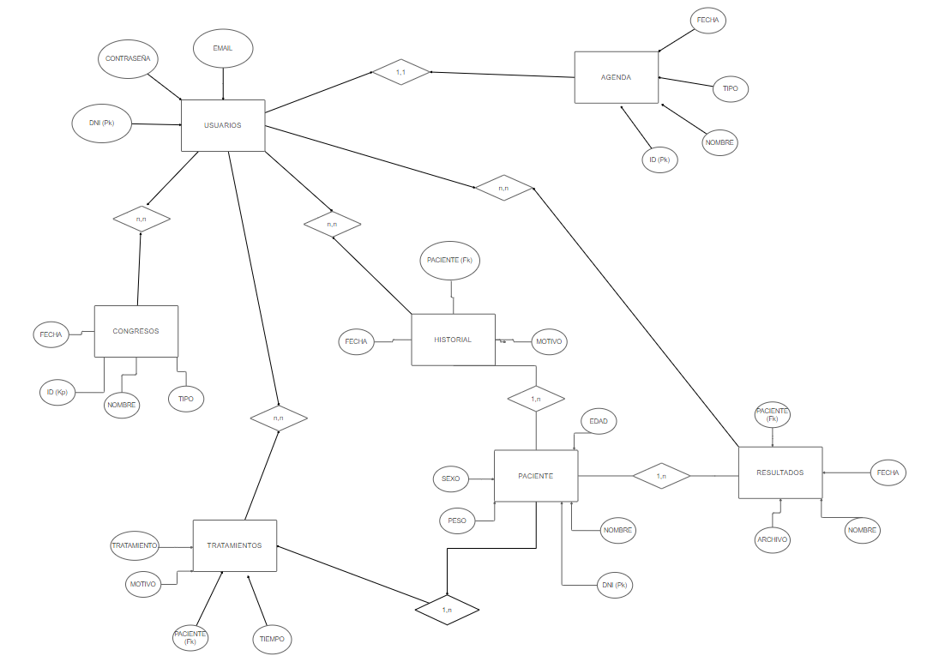

**5.2. API REST**

Antes de definir que es una api rest, hay que definir el término rest.

Rest es una forma simple de organizar interacciones entre sistemas independientes. Ha estado creciendo en popularidad desde 2005 e inspira el diseño de servicios.

Sabiendo esto, podemos definir una Api Rest como un conjunto de funciones que los desarrolladores pueden realizar solicitudes y recibir respuestas a través del protocolo HTTP, como GET y POST.

En esta aplicación se ha realizado una api rest realizada en su totalidad con PHP y ha sido estructurada en una seria de directorios de la siguiente manera:

*5.2.1 Directorio Conexión*

Contiene los ficheros:

* Login: tiene los datos necesarios para poder conectar con la base de datos. Esos datos son:
  + Nombre del host
  + Nombre de la base de datos
  + Nombre del usuario
  + Contraseña de la base de datos
* Conexión: tiene los métodos de conexión con la base de datos usando los datos que hay en el fichero login.

*5.2.1 Directorio Models*

Sabiendo esto, podemos definir una Api Rest como un conjunto de funciones que los desarrolladores pueden realizar solicitudes y recibir respuestas a través del protocolo HTTP, como GET y POST.

Se ha realizado un fichero por cada una de las tablas que hay en la base de datos. Cada uno de estos ficheros contiene las peticiones realizadas a cada una de estas tablas.

Además, se ha creado una clase respuesta con la finalidad de poder devolver un mensaje o información dependiendo del estado que devuelva el servidor.

La clase respuesta contiene tres métodos dependiendo de si la consulta se ha realizado correctamente o, por el contrario, la consulta no ha podido ser realizada:

* + Status 200: sentencia realizada correctamente. Devuelve un mensaje de confirmación o información.
  + Status 299: la sentencia que se ha querido realizar no se ha llevado a cabo correctamente. Devuelve un mensaje indicando el motivo.
  + Status 500: error con la conexión del servidor. Devuelve un mensaje indicando la imposibilidad de poder conectarse con el servidor.

*5.2.2 Directorio Routes*

De la misma manera que en la carpeta Models, existe un fichero por cada tabla que hay en la base de datos.

Cada uno de los ficheros contiene los métodos donde se comprueba la respuesta de la sentencia realizada a la base de datos a través de los métodos que contenga cada fichero del directorio models.

Dependiendo de si se recibe o no una respuesta, se usan los distintos métodos de la clase respuesta.

*5.2.2 Directorio Services*

Por último, está el directorio services que es el encargado de llamar a los diferentes métodos de los distintos ficheros del directorio routes según la palabra que haya a continuación de la ultima barra de la ruta.

Cada uno de los ficheros contiene un método que recibe la url, obtiene la ultima parte de la misma y compara ese fragmento con las posibles rutas a seguir. En caso de no existir ninguna ruta, el usuario es avisado de ello con un mensaje por pantalla.

En estos ficheros es donde son recogidos los datos que son enviados a través de la url o a través del body.

*5.2.3 Fichero Index*

Este fichero es la parte principal de toda la Api Rest. En él, son requeridos todos los ficheros services que existen en el directorio.

Lo primero que se hace en este fichero es recoger la ruta. Dependiendo de la primera palabra que se encuentre en la ruta y del tipo de petición, se llama un fichero service o a otro.

**5.3 ESTRUCTURA Y DISEÑO DE LA APLICACIÓN**

*5.3.1 Pantalla Login*

La pantalla de login está compuesta por:

* + Dos campos editables para que el usuario pueda introducir su usuario y contraseña.
  + Una imagen que es el logo de la aplicación.
  + Dos títulos, uno en cada campo editable, indicando que tiene que introducir el usuario en cada uno de ellos.
  + Dos botones. Uno con el que entrar en la aplicación y otro botón para poder acceder al registro de usuarios.

**6. CONCLUSIONES Y PROPUESTAS**

Gestión Médica es una aplicacion para la gestion de medicos que permite hacer mas fácil todos los ámbitos que tiene que realizar el medico.

Hace la vida más facil para el medico ya que permite gestionar todas los asuntos de los pacientes con un solo click en el movil. Es intuitive y facil de usar ademas de tener menus desplegables faciles para el usuario.

**7.BIBLIOGRAFÍA**

Gestión Médica es una aplicacion para la gestion de medicos que permite hacer mas fácil todos los ámbitos que tiene que realizar el medico.

Hace la vida más facil para el medico ya que permite gestionar todas los asuntos de los pacientes con un solo click en el movil. Es intuitive y facil de usar ademas de tener menus desplegables faciles para el usuario.

**8. PLANOS**

Gestión Médica es una aplicacion para la gestion de medicos que permite hacer mas fácil todos los ámbitos que tiene que realizar el medico.

Hace la vida más facil para el medico ya que permite gestionar todas los asuntos de los pacientes con un solo click en el movil. Es intuitive y facil de usar ademas de tener menus desplegables faciles para el usuario.

**9. ANEXOS DIVERSOS**

Gestión Médica es una aplicacion para la gestion de medicos que permite hacer mas fácil todos los ámbitos que tiene que realizar el medico.

Hace la vida más facil para el medico ya que permite gestionar todas los asuntos de los pacientes con un solo click en el movil. Es intuitive y facil de usar ademas de tener menus desplegables faciles para el usuario.